

**Муниципальное казенное**

**общеобразовательное учреждение**

**«Гелинбатанская средняя общеобразовательная школа»**

**Табасаранского района РД**

**368661, РД, Табасаранский район, с. Гелинбатан, ул. Центральная, д.60 тел.: 8- 9282863133 E-mail:**[**gelinbatan.scool@mail.ru**](mailto:gelinbatan.scool@mail.ru)**ИНН 0530009175**

**Выписка из приказа № 23**

**по МКОУ «Гелинбатанская СОШ» от 26.05.2018 г.**

**«О проведении самообследования»**

В соответствии с п. 3 ч. 2 ст. 29 Федерального закона «Об образовании в Российской Федерации»№ 273- ФЗ от 29.12.2012 г., приказом Минобрнауки России от 14.06.2013 г. №462 «Об утверждении порядка проведения самообследования образовательной организацией» на основании устава в целях подготовки отчета о результатах самообследования и обеспечения доступности и открытости информации о деятельности школы, 

**ПРИКАЗЫВАЮ:**

1.Утвердить следующий состав рабочей группы по проведению самообследования (далее – рабочая группа) и подготовке отчета о результатах самообследования (далее – отчет).  
• председатель рабочей группы: Мехтиев Х.Ш., заместитель директора по УВР;  
• члены рабочей группы:  
– Курбанов В.Р., заместитель директора по ВР;  
– Зиявудинов Н.К., ответственный за школьный сайт;  
– Багисова Н.А., заведующий хозяйством;  
– Абумуслимова З.С., библиотекарь;  
2.Рабочей группе в своей деятельности руководствоваться:  
• Федеральным законом «Об образовании в Российской Федерации»№273- ФЗ от 29.12.2012 ;  
• приказом Минобрнауки России от 14.06.2013 г. №462 «Об утверждении порядка проведения самообследования образовательной организацией»;  
• приказом Минобрнауки России от 10.12.2013 г. №1324 «Об утверждении показателей деятельности образовательной организации, подлежащей самообследованию».  
3.Рабочей группе подготовить:

– 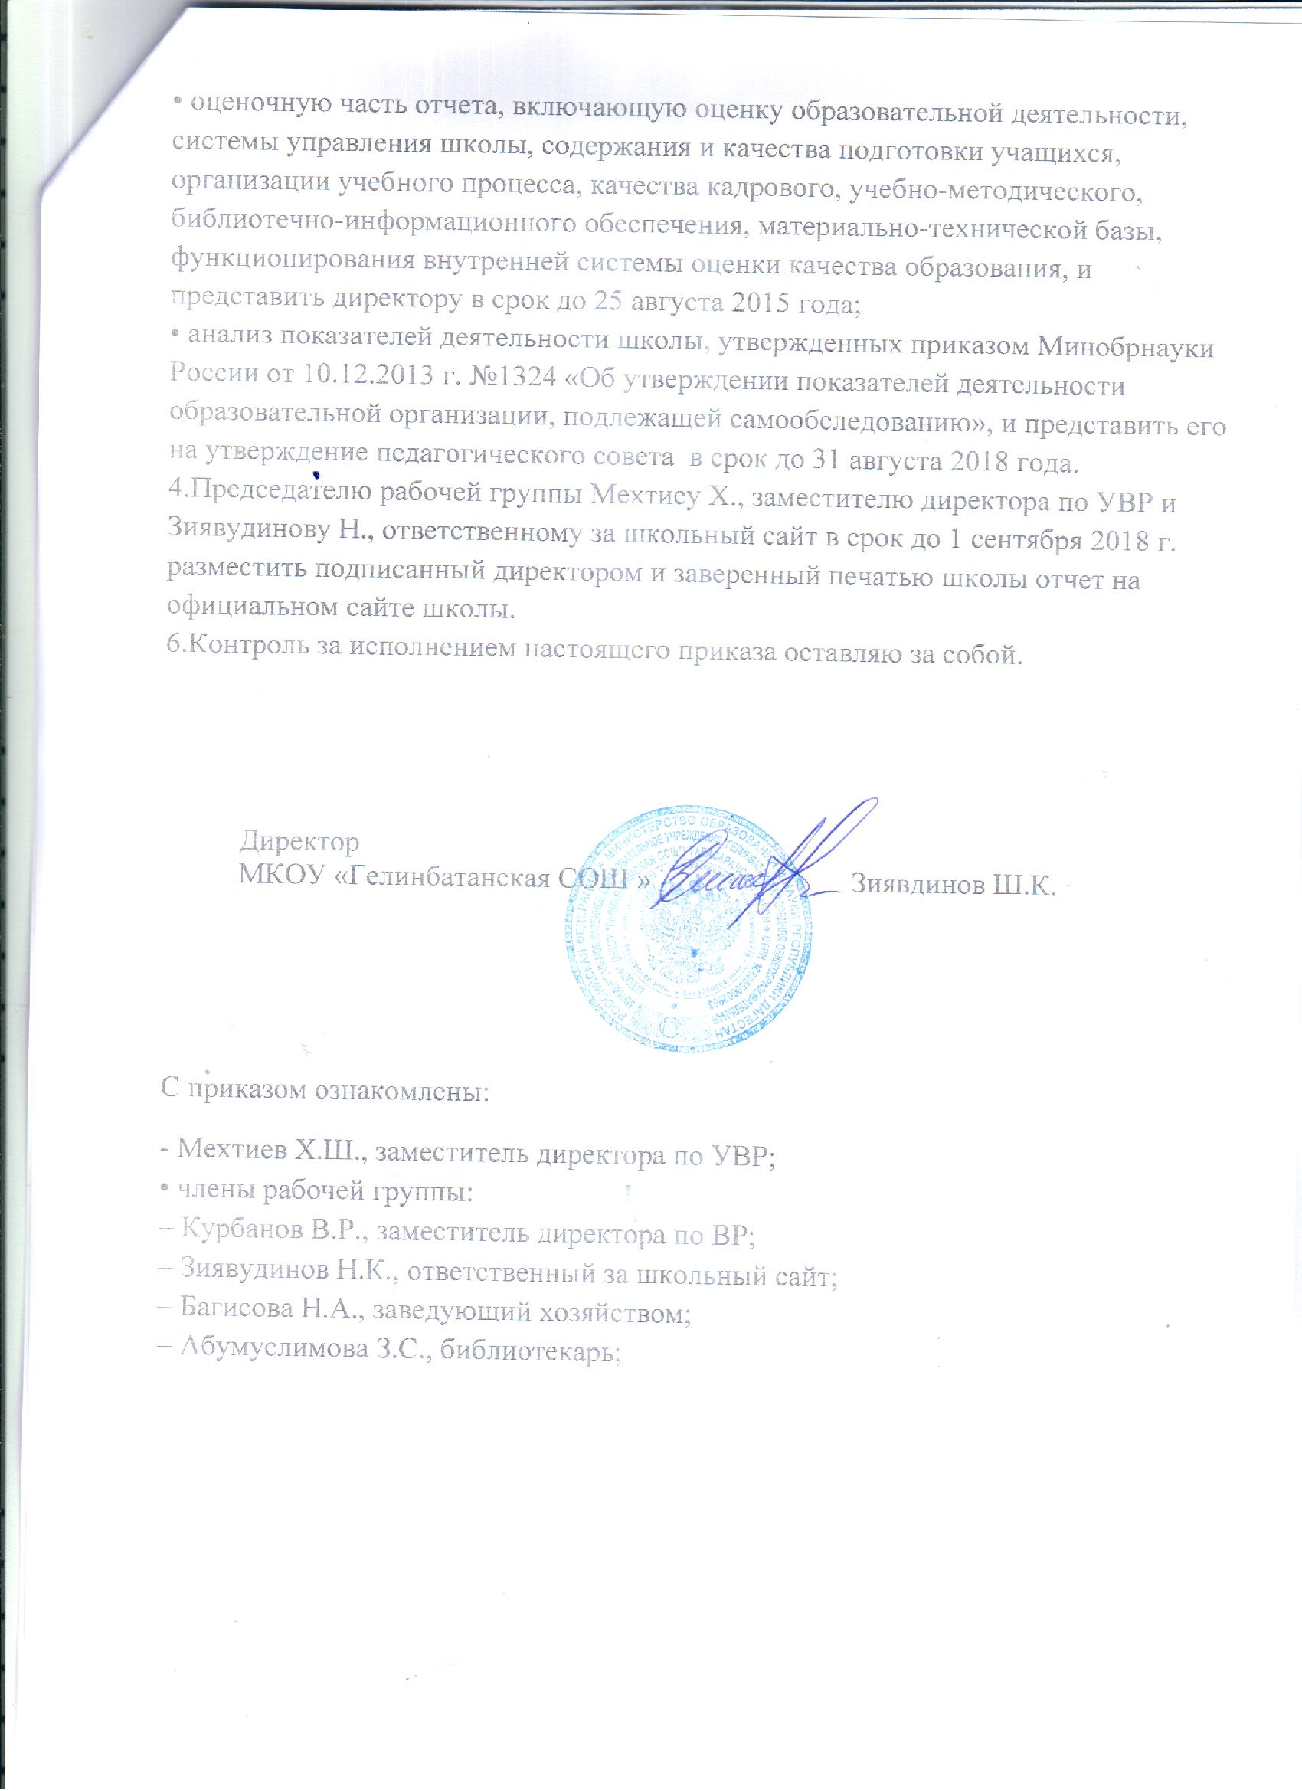

Приложение 1 к приказу № 26 от 27.05.2019 г.

**План**

**подготовки и проведения работ по самообследованию за 2019-2020 учебный год**

|  |  |  |  |
| --- | --- | --- | --- |
| №  п\п | Мероприятия | Сроки | Ответственные |
|  | Утверждение состава рабочей группы по проведению самообследования ОУ | До окончания  учебногогода | Директор школы Зиявдинов Ш.К. |
|  | Разработка и утверждение Положения о проведении самообследования ОУ на заседании педсовета | Доокончания  учебногогода | Рабочая группа |
| 1. | Разработка и утверждение формы отчёта о самообследовании ОУ на заседании педсовета | Доокончания  учебногогода | Рабочая группа |
| 1. | Внесение во внутренний мониторинг качества образования результатов общей и качественнойобученности обучающихся за 2017-2018 учебный год. | До  02.09.2019 | заместитель директора по УВР Мехтиев Х.  заместитель директора по УВР Мехтиев Х. классные руководители , учителя- предметники |
| 2. | Представление информации о прохождении учебных программ за 2017-2018 учебный год | До  02.09.2019 |
| 3. | Представление информации по результатам государственной итоговой аттестации выпускников 9, 11 классов | До  02.09.2019 |
| 4. | Сбор данных по направлениям работы ОУ | До  02.09.2019 | Рабочая группа |
| 4. | Сбор полученных результатов. | До  02.09.2019 | Рабочая группа |
| 5. | Обобщение полученных результатов | До  02.09.2019 | Рабочая группа  Рабочая группа  Директор школы Зиявдинов Ш.К.  Зиявудинов Н.К., ответственный за школьный сайт |
| 6. | Формирование отчета о самообследовании школы. | До  20.08.2019 |
| 7. | Рассмотрение и утверждение отчета о самообследовании на заседании педсовета. | До  02.09.2019 |
| 8. | Размещение отчета по самообследованию на сайте школы. | До  02.09.2019 |